Всероссийское детско-юношеское военно-патриотическое общественное движение «ЮНАРМИЯ»


На базе нашей школы сформирован отряд Юнармейцев, который явяется частью большого всероссийского военно-патриотического движения. Основной задачей общественного движения «Юнармия» является воспитание подрастающего поколения в военно-патриотических традициях. Для этой цели молодые люди изучают историю родной страны, узнают про выдающихся российских учёных и полководцах, обучаются ряду военных и спортивных дисциплин. «ЮНАРМИЯ» - это мир возможностей для наших детей! Вступить в Юнармию может любой школьник, военно-патриотическая организация, клуб или поисковый отряд. В свободное от учебы время юнармейцы будут вести работу по сохранению мемориалов, обелисков, нести вахты памяти у Вечного огня, заниматься волонтерской деятельностью, принимать участие в крупных культурных и спортивных мероприятиях, смогут получить как дополнительное образование, так и навыки оказания первой помощи. Форма, знаки, символы и одежда для членов «Юнармии» разрабатывались брендом «Армия России», который также разработал значки для «Юнармии» и береты.
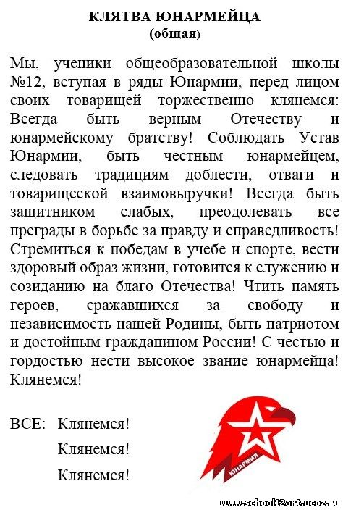

Основные дела отряда «ЮНАРМИЯ» в 2023– 2024 учебном году:

— участие в военно-патриотической игре «Юнармия, вперёд!» (осень, весна);

— участие в видеоконференции «Герой, объединивший города», посвящённой памяти Героя Советского Союза З.Ш.Шаймарданова;

— участие в мероприятиях, посвящённых 35-й годовщине вывода советских войск из Афганистана;

— участие в интеллектуальной игре, посвящённой Дню защитника Отечества;

— участие в митинге «Вспомним всех поимённо» и акции «Сирень Победы»;

— участие в мероприятиях, посвящённых Дню памяти и скорби – Вахте Памяти у обелискаи и акции «Мы помним»;

— участие в серии патриотических конкурсов;

— проведение цикла бесед с обучающимися 1 – 11 классов, посвящённых значимым датам истории страны (День народного единства, День снятия блокады Ленинграда, День космонавтики и другие);

— организация и проведение школьной интеллектуальной игры для команд 5 – 7 классов,посвящённой Дню защитника Отечества;

— организация общешкольной акции «Покорми птиц зимой» и конкурса кормушек для птиц в начальной школе;

— организация общешкольного экологического марафона;

— организация мероприятий патриотической и экологической направленности

